供应商平台操作手册

系统操作流程

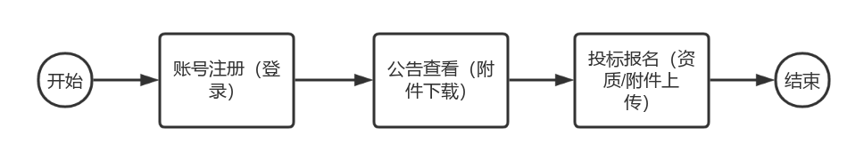登录方式
供应商平台外网登陆地址：http://221.237.158.213:9999
访问方式：谷歌浏览器
账号注册（若有账号跳过此步骤直接登录即可）：
打开网址有在系统右侧单机【注册】按钮
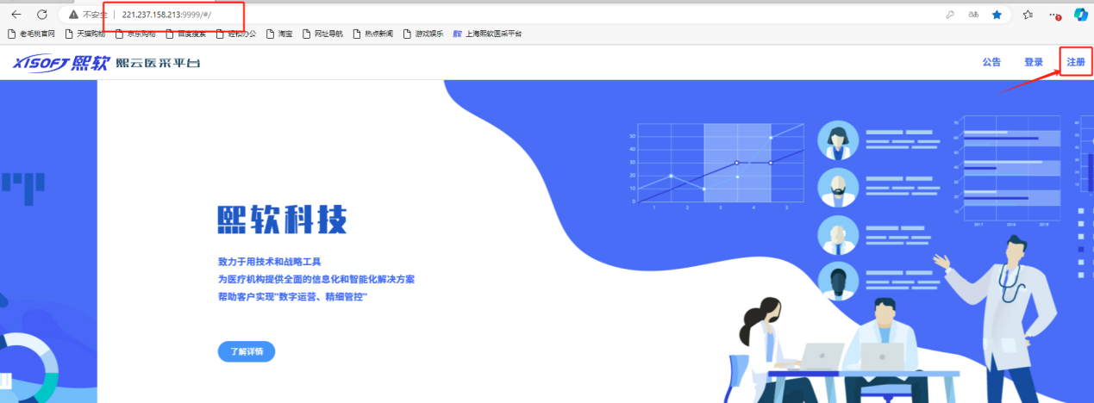
（图一）
进行企业基本信息录入，录入完成后单机【注册】按钮
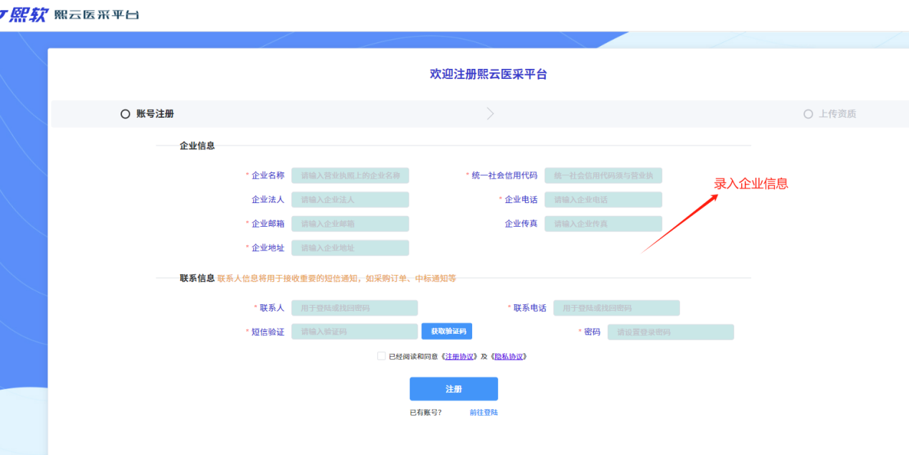
（图二）

点击【注册】后跳转到图三，单机【前往登录】进行系统登录
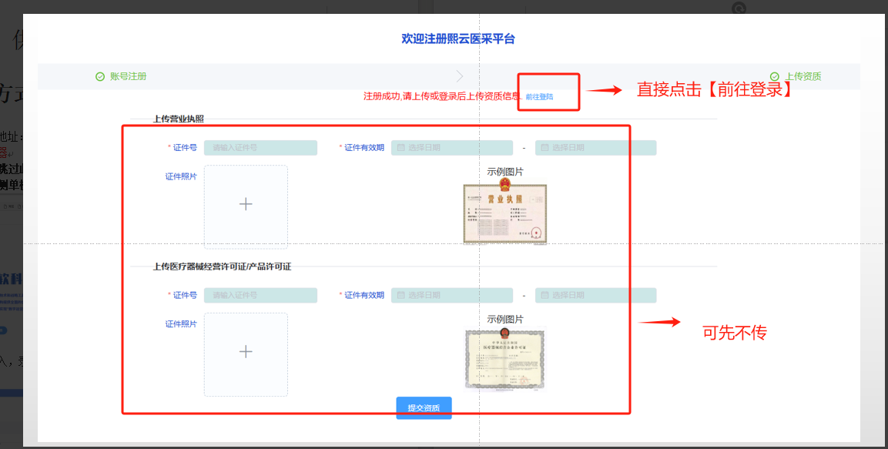
（图三）
输入注册时填写的【手机号】【密码】【验证码】信息然后单击【登录】按钮登录系统
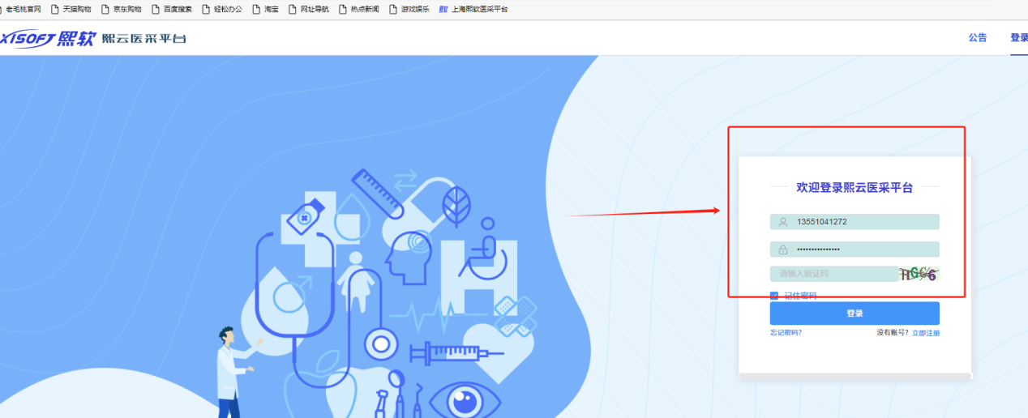

基本信息维护

个人信息
单击左侧【个人信息】打开个人信息维护界面，在此录入企业联系人的相关信息后单机【保存】按钮

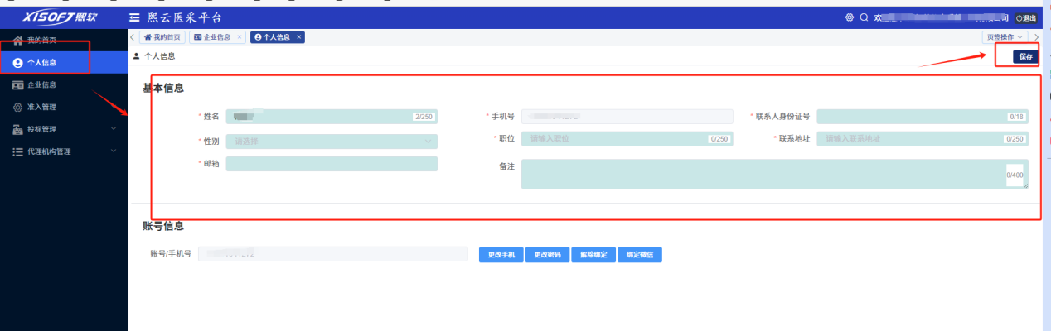

企业信息
单击左侧【企业信息】打开个人信息维护界面，在此录入企业联系人的相关信息后单机【保存】按钮

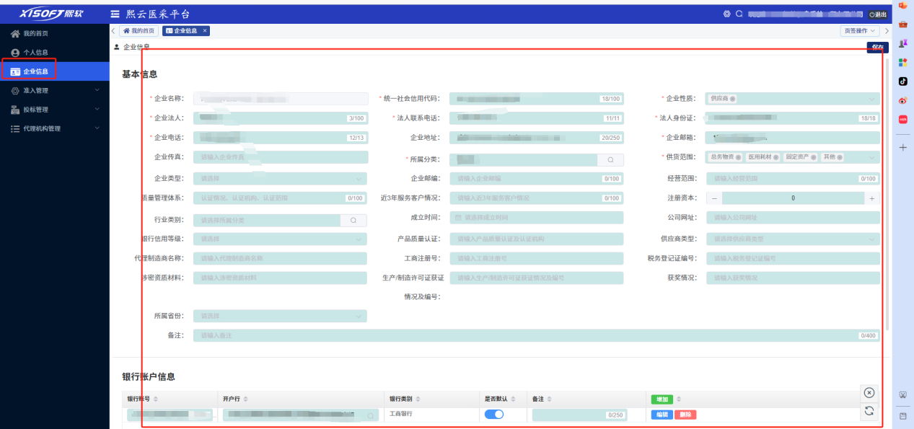
注：带*为必填，其他非必填可不填

业务操作

资质上传
依次打开左侧【准入管理】-【资质管理】后选择【证件类型】，录入证件相关信息并添加附件图片后进行上传，然后单击【保存】按钮

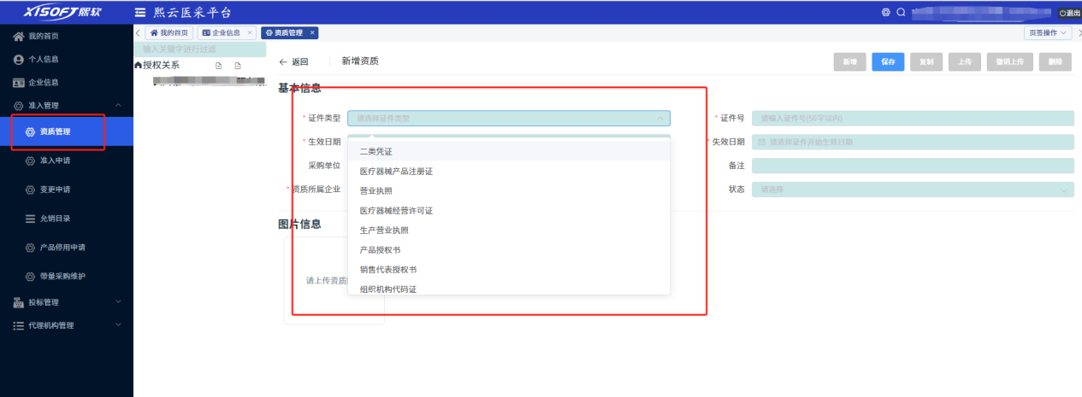
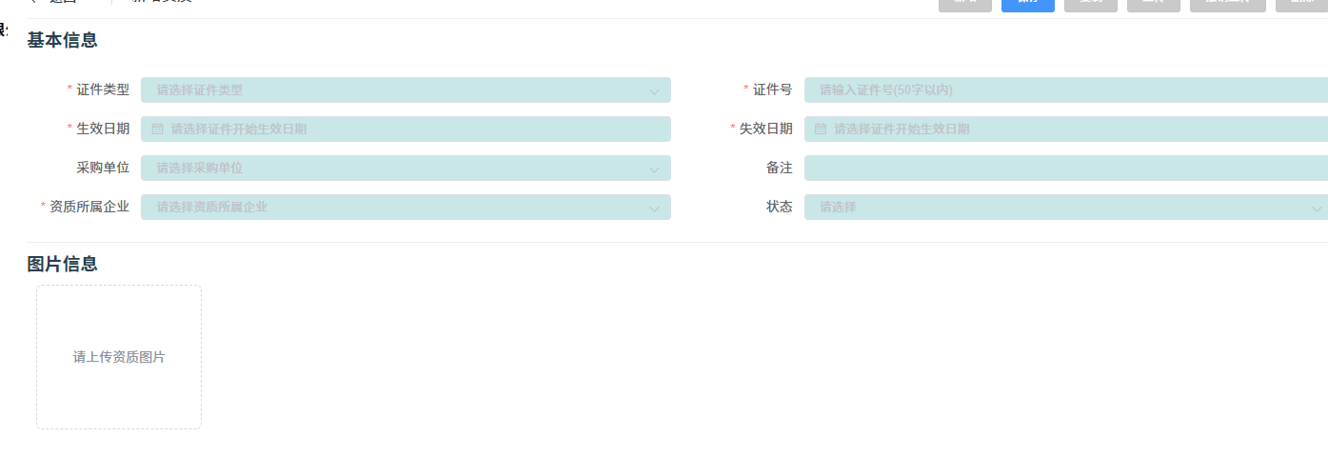
说明：此操作为绑定企业资质信息，可先添加此次报名项目所需资质，后期需要再补充。

查看公告
在系统首页单击需要查看的公告可跳转到公告明细界面，单击附件名称可进行附件下载
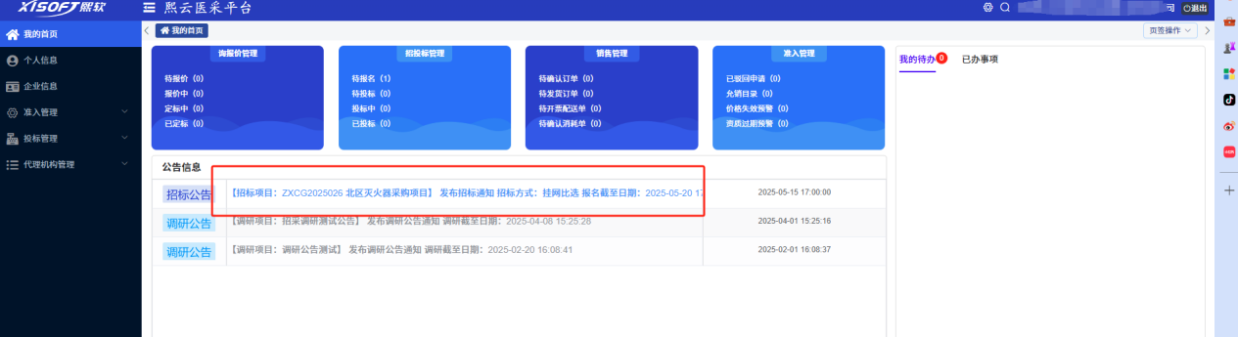
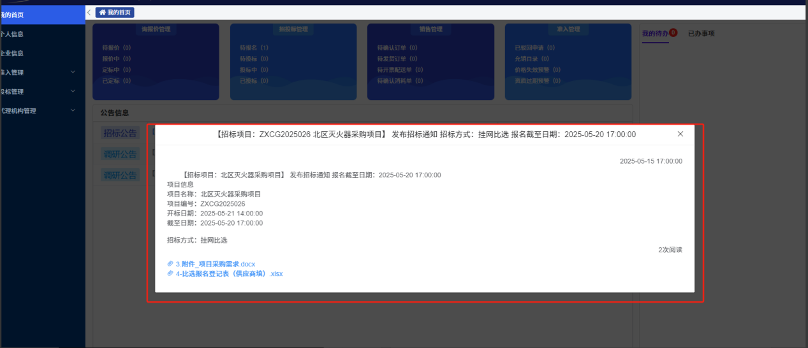
注：
请下载《比选报名登记表》完成信息录入上传至【投标报名】附件部分。

投标报名
依次打开左侧【投标管理】-【投标报名】，在【未报名中】会显示院方发布的公告，单击【项目编号】可进入到投标报名明细界面
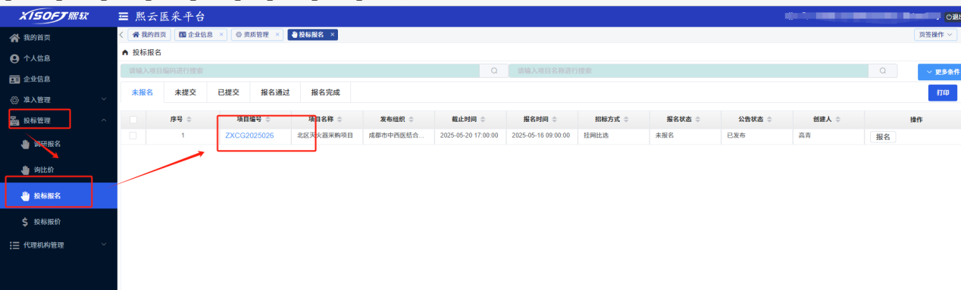
在投标报名中进行相关附件和资质的绑定（界面可滚动下滑）
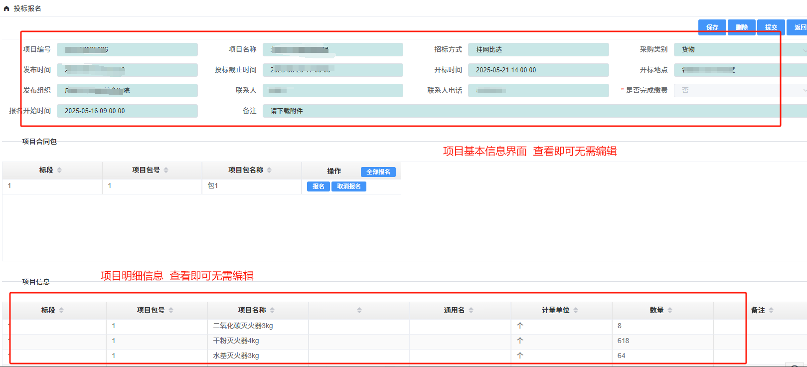
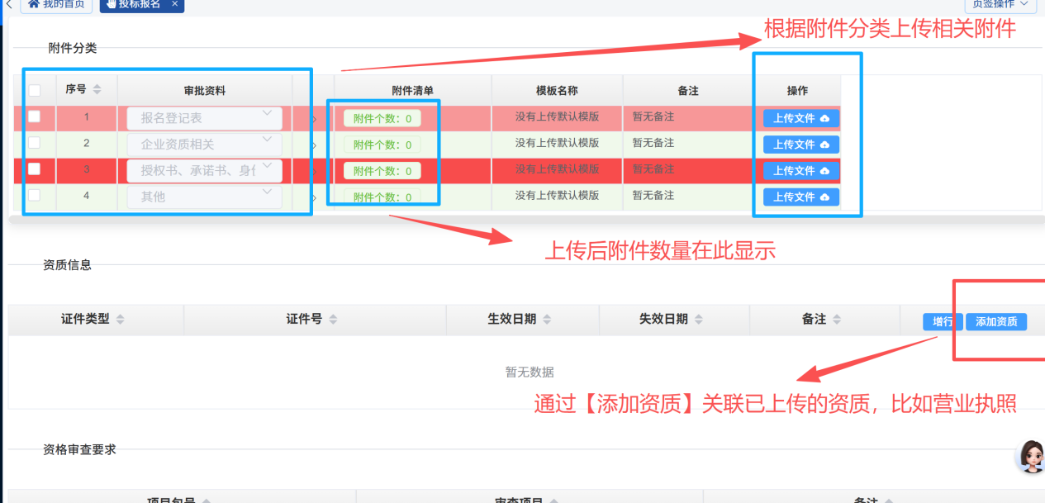
注:对项目而言的资料则通过【附件上传】进行上传，对企业而言的资料如【营业执照】通过资质信息关联，区别在于资质可以上传一次以后每次报名直接关联，而附件是每次报名都要准备一次
完成录入后点击【保存】-【提交】按钮
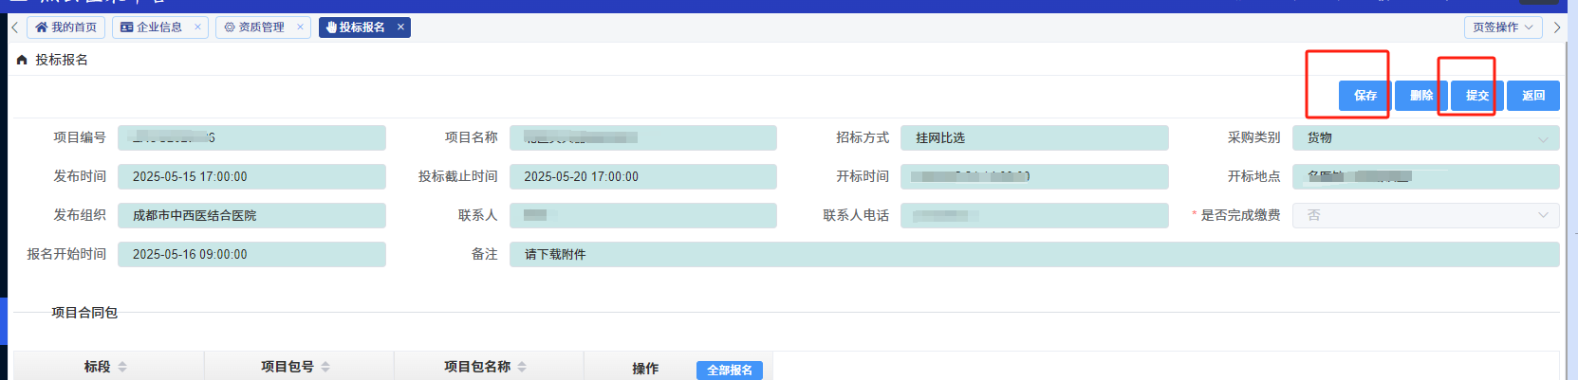
- 提交后院方采购部即可查看到报名信息并进行相关审批，若审批未通过需再次在【投标报名】-【未报名】页签找到该项目进行修改补充后保存提交
- 单据中【报名状态】会根据审核情况变动，请定期查看，审批通过则代表通过远方审批
- 报名成功后，采购文件会通过邮件发送
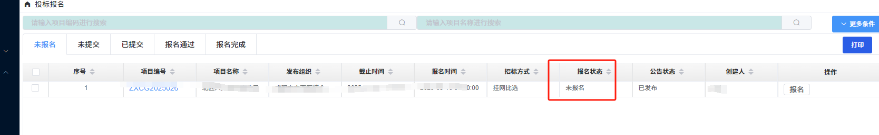

采购文件获取
院方审批通过在【已完成报名】页签找到对应报名项目，点击【项目编号】的对应编码打开报名单据界面,滑动界面至【采购文件】子列找到对应文件进行下载。
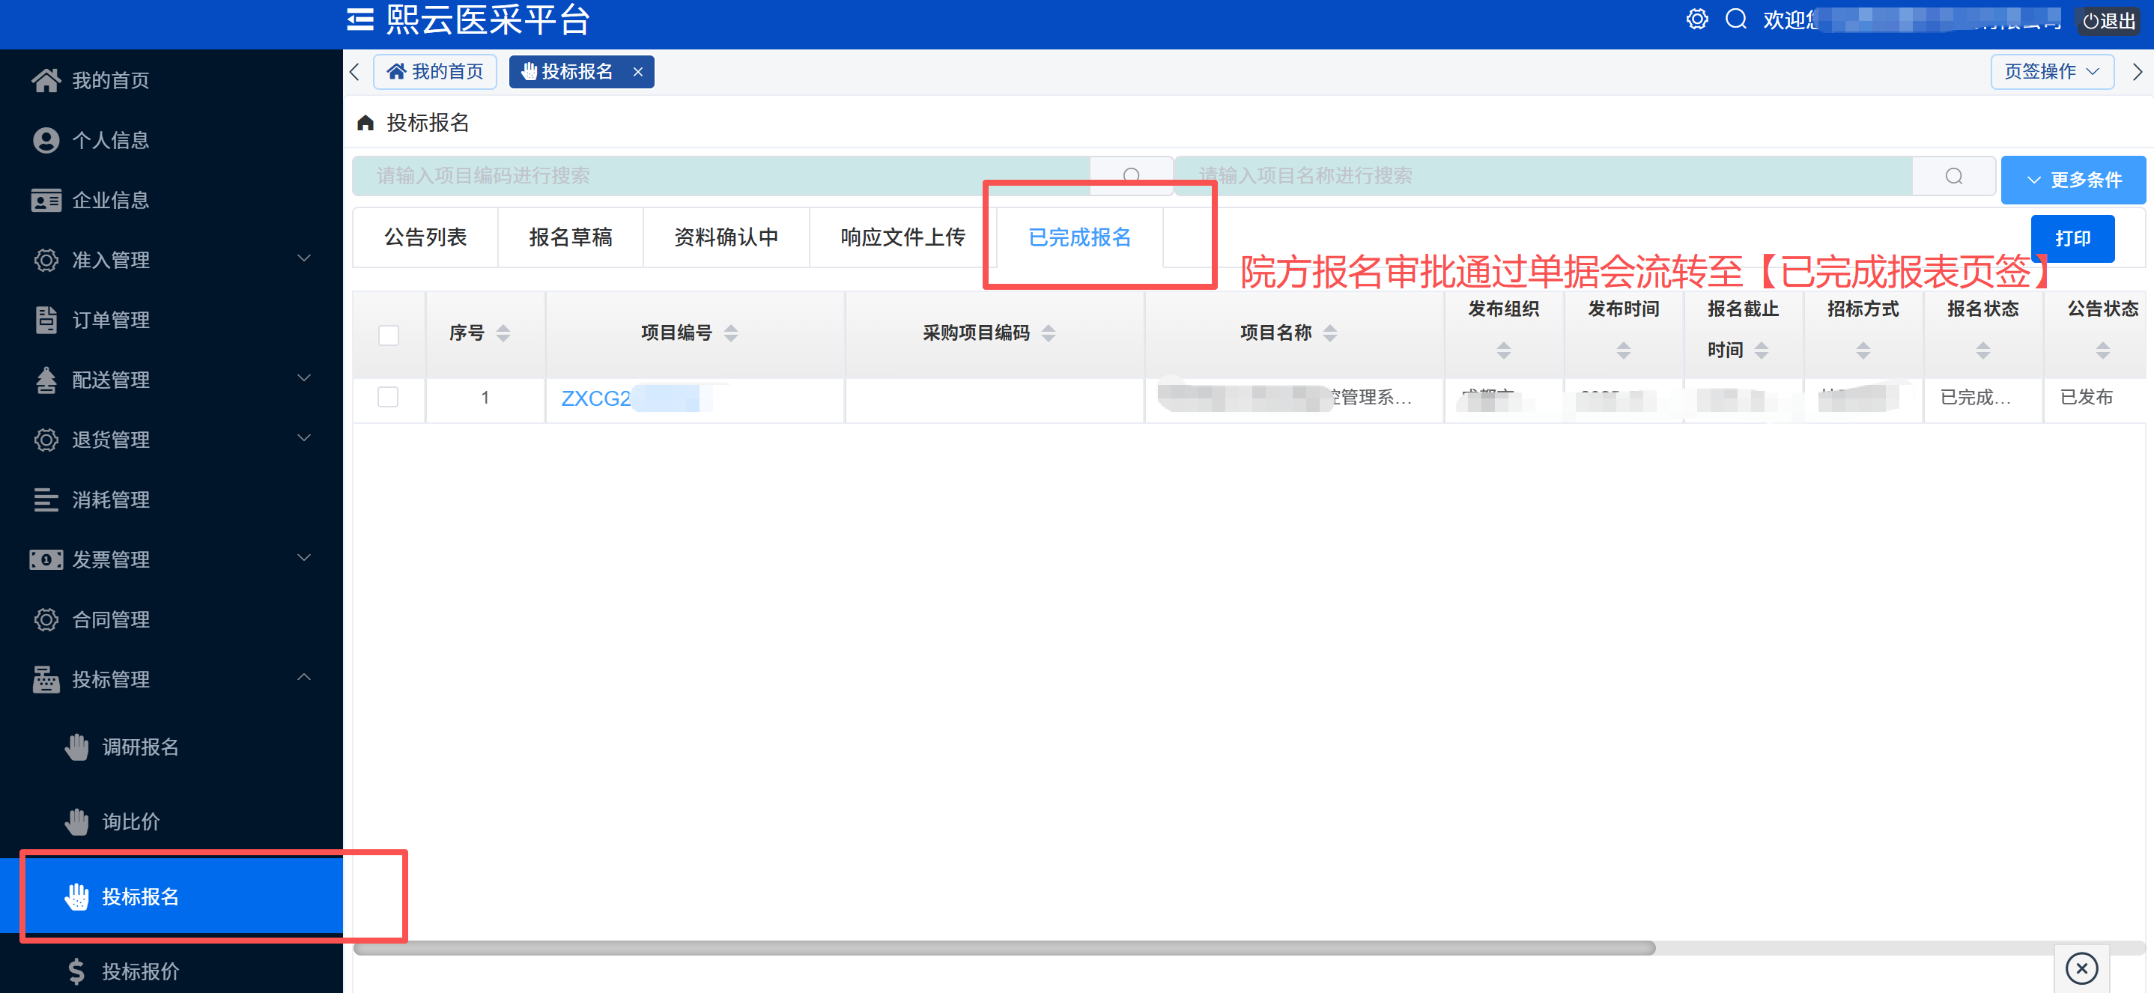
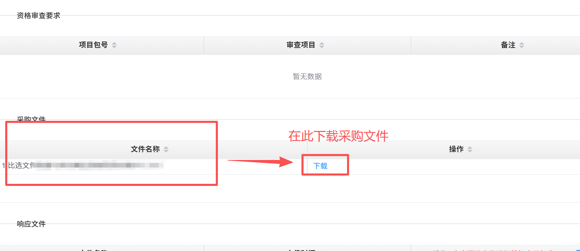
若系统操作过程中有问题咨询：
吴老师 15510809742

